**录pH结果使用手册：**

**一：不能DCU录入结果**

1. 选择Ph blk程序，鼠标右击，编辑-将

BLK = 6.26

LabTemp = 23.2

SolTemp = 23.9

改为当天的数据；

2.判断Ph结果是否需要输入BLK；

3. 输入界面，将光标选择在blk栏中，如图所示:光标红框中

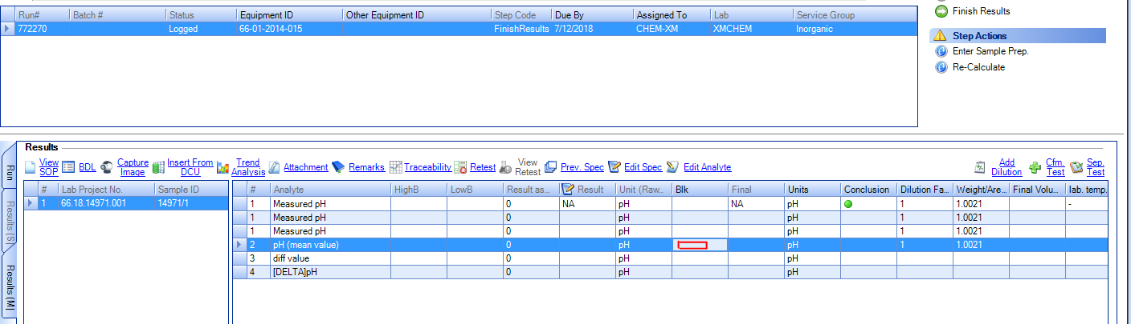

4. 选择Ph blk或者ph 4045程序，鼠标右击，将结果填入弹窗中即可；

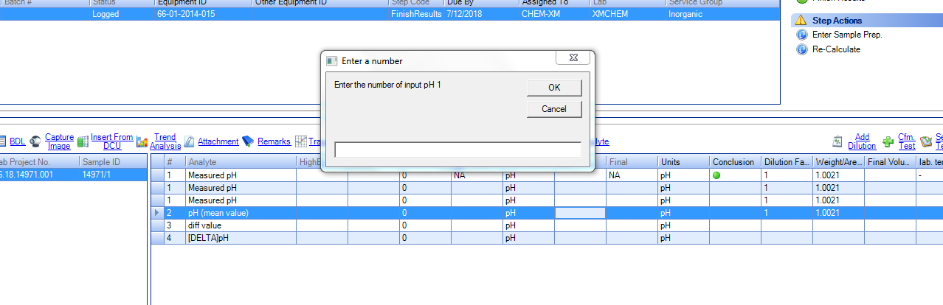

5.若无需输入BLK值；

6.输入界面，将光标选择在blk栏中，如图所示:光标红框中

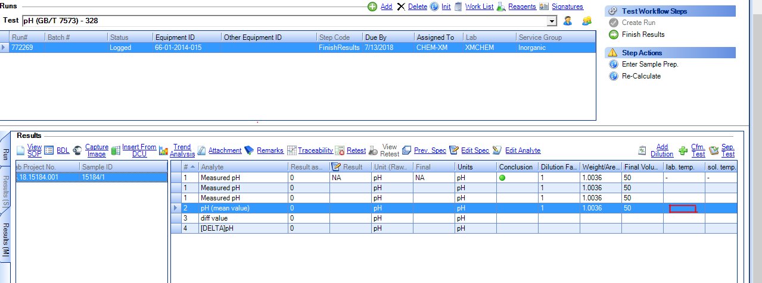

7.选择Ph no blk或者ph 4045 no blk程序，鼠标右击，将结果填入弹窗中即可。

8.(**.vbs)为源代码，程序作者Frank Chen。

**二：能DCU结果模板ph_result_csv_add_z.exe、ph_result_csv_z.exe**

1. 用途：抓取batch中sample ID，并生成DCU的专用表格;
2. 1. 对ph_result_csv_add_z.exe这个软件而言（适用范围最广）
3. 鼠标左键，双击点击程序；
4. 选择batch word文件；
5. 输入样品编号；
6. 等待生成csv文件，保存位置Z:\Inorganic_batch\Formaldehyde\result;
7. 可以点击continue或finish按钮，
8. Continue，选择batch word文件，继续输入样品编号，会在上面生成的文件上继续追加单号,会在上面生成的文件上继续追加单号；
9. Finish结束程序；
10. 等待生成csv文件，保存位置Z:\Inorganic_batch\Formaldehyde\result；
11. ISO4045不能DCU，但是生成的模板有A,B,C,D四个；
12. ph_result_csv_z.exe只能生成一次文件无法追加，为csv格式；
13. （**.py）为源代码，程序作者：Frank Chen 。